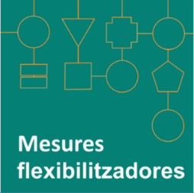
MESURES FLEXIBILITZADORES DEL SERVEI D’ASSESSORAMENT I RECONEIXEMENT D’EXPERIÈNCIA LABORAL
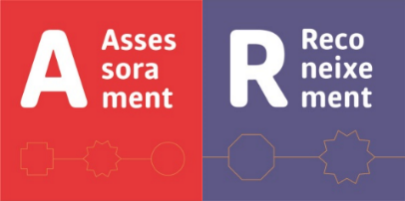

CALENDARI DEL PROCÉS DEL SERVEI D’ASSESSORAMENT I RECONEIXEMENT D’EXPERIÈNCIA LABORAL
És un servei que presta l’Institut, a petició de la persona interessada, de forma personalitzada, que consisteix en la identificació i l’anàlisi detallada de les capacitats i expectatives professionals, i la identificació i valoració de les ofertes formatives amb les seves variants, i que acaba amb l’elaboració i lliurament de l’informe d’assessorament.
Durant aquest curs 21-22 s’ofereix el Servei d’Assessorament i Reconeixement dels Cicles següents amb les places corresponents:
- 10 places AG10 Cicle de Grau Mitjà de Gestió administrativa
- 10 places AGB0 Cicle de Grau Superior d’Administració i Finances
- 10 places EE10 Cicle de Grau Mitjà d’Instal·lacions Elèctriques
- 10 places EEA0 Cicle de Grau Superior de Sistemes Electrotècnics
- 10 places QUA0 Cicle de Grau Superior de Química Industrial
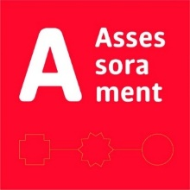
CALENDARI DEL PROCÉS DEL SERVEI D’ASSESSORAMENT:

- SOL.LICITUD DEL SERVEI: del 22 de novembre al 10 de desembre de 2021 a la secretaria del centre o per correu electrònic (b7005662@xtec.cat) signat digitalment.
- 1r PAS (empleneu, signeu i envieu per correu electrònic, juntament amb la documentació indicada): SOL·LICITUD SERVEI ASSESSORAMENT
- 2n PAS (una vegada la sol·licitud s’ha tramitat, empleneu, signeu i envieu): INSCRIPCIÓ SERVEI ASSESSORAMENT
- PUBLICACIÓ PROVISIONAL LLISTA PERSONES ADMESES I PLACES DE RESERVA: 13/12/21 al taulell d’anuncis i al web del centre.
- RECLAMACIONS A LA LLISTA DE PERSONES ADMESES: del 14 al 15/12/2021 a la secretaria del centre (RECLAMACIÓ LLISTA ADMESOS A o R)
- PUBLICACIÓ LLISTA DEFINITIVA DE PERSONES ADMESES, INSTRUCCIONS, CALENDARI DE PAGAMENT I INICI DE LES SESSIONS D’ASSESSORAMENT: 16/12/21 al taulell d’anuncis i al web del centre.
- INSCRIPCIÓ AL SERVEI D’ASSESSORAMENT I FORMALITZACIÓ DEL PAGAMENT (rebreu un correu per a realitzar-lo): Del 10 al 24 de gener de 2022 a la secretaria del centre o telemàticament.
- CONVOCATÒRIA DELS PARTICIPANTS: 23/11/21 a les 20:10 h. a la Biblioteca del centre o telemàtica (Meet).

CALENDARI DEL PROCÉS DEL SERVEI D’ASSESSORAMENT I RECONEIXEMENT D’EXPERIÈNCIA LABORAL:

- SOL.LICITUD DEL SERVEI: de l’1 al 14 de febrer de 2022 a la secretaria del centre o per correu electrònic (b7005662@xtec.cat) signat digitalment.
  - 1r PAS (empleneu, signeu i envieu per correu electrònic, juntament amb la documentació indicada): SOL·LICITUD SERVEI RECONEIXEMENT
  - 2n PAS (una vegada la sol·licitud s’ha tramitat, empleneu, signeu i envieu): INSCRIPCIÓ SERVEI RECONEIXEMENT
- PUBLICACIÓ PROVISIONAL LLISTA PERSONES ADMESES I PLACES DE RESERVA: 15/02/2022 al taulell d’anuncis i al web del centre.
- RECLAMACIONS A LA LLISTA DE PERSONES ADMESES: 16 al 17/02/2022 a la secretaria del centre (RECLAMACIÓ LLISTA ADMESOS A o R)
- PUBLICACIÓ LLISTA DEFINITIVA DE PERSONES ADMESES, INSTRUCCIONS, CALENDARI DE PAGAMENT I INICI DE LES SESSIONS DE RECONEIXEMENT: 18/02/2022 al taulell d’anuncis i al web del centre.
- INSCRIPCIÓ AL SERVEI DE RECONEIXEMENT ACADÈMIC I FORMALITZACIÓ DEL PAGAMENT (rebreu un correu per a realitzar-lo): 21/02/22 al 7/03/22 a la secretaria del centre o telemàticament.
- CONVOCATÒRIA DELS USUARIS DEL SERVEI: 8/02/2022 a les 20:10 h. a la Biblioteca del centre o telemàtica (Meet).

